技 术 文 件
（内部使用）

文 件 名 称：CUI规格说明书
文 件 编 号：
产 品 版 本：
文件质量等级：

共6页

拟 制
审 核
会 签

标准化
批 准

苏州科达科技集团

历史记录
日期 | 版本 | 描述 | 作者
2006-2-16 | 1.0 | 初步建立该文档 | zr

目录
1简介 3
1.1编写目的及范围 3
1.2背景 3
1.3定义 3
1.4概述 3
1.5限制与假定 3
1.6环境 4
1.7相关模块名称列表 4
2 概述高层次需求 4
3模块功能详细说明 5
1功能名称__________ 5
2功能名称__________ 5
4遗留问题 5
5参考资料 5

1简介

1.1编写目的及范围
目的：本文主要介绍了中心管理平台CUI子模块的作用、定位和需要实现的功能。使初步介入的开发人员能够较快对CUI有整体认识与了解，更方便于后续版本中CUI的优化与调整。
要求：对全球眼业务有基本了解
预期读者：CUI模块实现的设计和开发人员，CMU模块和CU模块的相关人员

1.2背景
系统名称： 江苏电信全球眼系统
模块名称： CUI子模块
任务的提出者： 项目经理
开发者： CUI模块开发人员
实现环境： 嵌入式硬件设备

1.3定义
CMS： 中心管理服务器
CMU：中心管理单元，是CMS的核心部分
VTDU： 视频转分发单元
AAA： 用户认证/授权/记帐服务器
NRU： 网络录像单元
PU: 前端单元
CU： 客户端单元
CUI: 客户端接入服务器

1.4概述

1.4.1 CMS概述
CMS 是中心平台的控制中心，CMS 负责管理和调度平台内的其它部件：VTDU、NRU、AAA。CMS 是整个中心平台除VTDU、NRS、AAA 服务器以外的功能服务集。
CMS在整个网络视频监控系统中的位置：
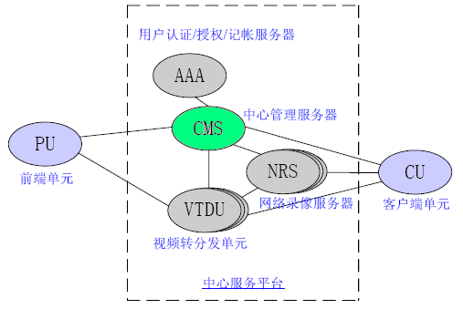

1.4.2 CUI子模块概述
CUI子模块是全球眼系统CMS模块的重要组成部分，定位在客户端接入服务器。由于中心平台允许接入客户端数量庞大，为了减轻CMU的接入负担，将客户端接入部分单独成为一个模块，CUI由此而生。CUI与CMU间采用OSP通信，实现了分布式客户端接入。可采取增加CUI服务器数量达到增大中心平台客户端接入容量的目的，简单方便。CUI主要负责消息的转发，包括：
- 接收CU的请求，转发给本地域CMU处理
- 接收本地域CMU的处理回复或者通知，转发给本地域CU

1.4.3 CUI在全球眼系统中的位置

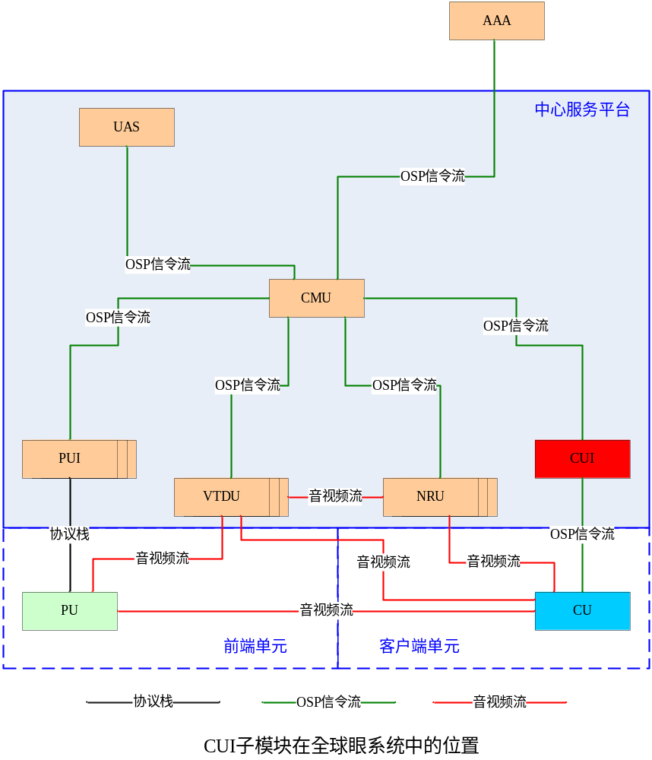

1.5限制与假定

1.6环境
软件环境：Windows2000及以上、VxWorks、linux
硬件环境：PC、嵌入式硬件设备

1.7相关模块名称列表
【列出与其它模块接口】
模块名称 | 依赖关系 | 简要功能描绘 | 相关负责人/组
CU | Osp通信 | 客户端子系统 | CU
CMU | Osp通信 | 中心管理单元 | CMU

2 概述高层次需求
功能性 | - 接收CU的请求，转发给本地域CMU处理  - 接收本地域CMU的处理回复或者通知，转发给本地域CU处理
可用性 | 1、能根据应用需求支持集中处理模式和分布式处理；  2、具有很好的可移植性，支持多种操作系统（如w32，vxworks，linux）  3、系统具有良好的可扩充性，在负载增加时，只需增加设备或提高设备配置即可平滑过渡，支持更多用户；
可靠性 | 1、长时间稳定运行  2、平台具有一定的网络安全性，要求系统在以下攻击下，能够正常工作：  a) DoS 攻击  b) 畸形包攻击
可执行性
可支持性
易用性 | 主要体现在交互模块接口的使用上，功能描述清晰易懂，接口明确
稳定性 | 平均无故障运行时间(MTBF)大于100,000 小时
标准性 | 符合江苏电信全球眼规范
容量指标 | 支持处理512 个客户端的同时连接
性能指标 | 响应时间小于0.1 秒  正常使用时，CPU占用率尽可能低，内存使用尽可能少
其它 | 采用模块化的体系结构，以便于系统的维护和扩展；  提供数据结构与开发文档（包括规格说明书，架构设计书，简要设计书，接口说明书，测试用例说明书），以便平台升级及后期维护；

3模块功能详细说明

1功能名称：CU消息管理
功能描绘：接收CU的OSP消息，转发至CMU

技术描绘：OSP

2功能名称：CMU消息管理
功能描绘：接收CMU的OSP消息，转发至目的CU

技术描绘：OSP

3功能名称：OSP节点管理
功能描绘：管理同CUI建链的各节点

技术描绘：列表操作

4遗留问题

5参考资料
【说明编写此文档需要使用的参考资料客户提供的资料，《系统规格书》，《需求说明书》等】

